Com fer que a la matrícula de la reavaluació no es puguin matricular els que han suspès amb un NP:
(a data d’avui, 21/3/22, aquesta novetat no ens afecta perquè només fa reavaluació EEABB i la fa immediatament després de la avaluació ordinària, sense necessitat que els estudiants s’hagin de matricular)
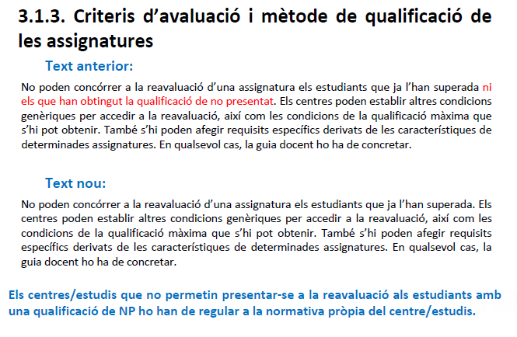Si heu de fer canvis a PRISMA cal que tingueu en compte que la gestió es fa mitjançant el paràmetre Avaluacions/Nota mitjana per reavaluació (NMRAV):
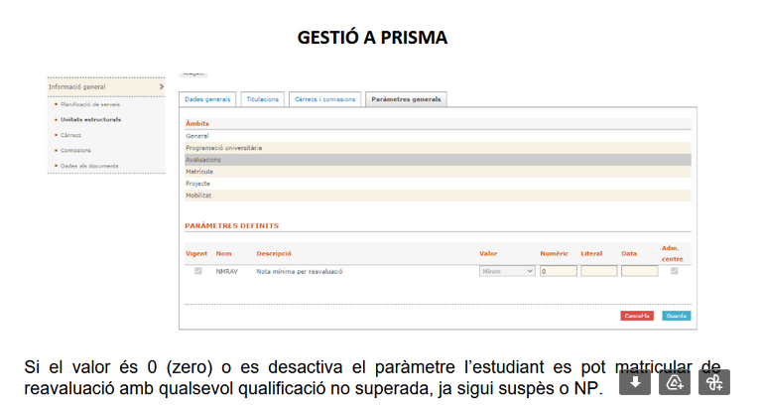

Dubte nostre (correu a la Carme Muñoz - El 23/2/2022 a les 13:27): però si volem evitar que es puguin matricular de reavaluació els avaluats amb NP cal mantenir activat el paràmetre i el camp "Numèric" deixar-lo en blanc, sense informació, no?
Havia pensat de posar un 0,1 en aquest camp i així els NP (que tots tenen un zero) no es podrien matricular, però el formulari no em deixar posar decimals....

Resposta de la Carme (correu seu 21/3/2022 a les 12:16):
Si voleu que no es matriculin de reavaluació els NP serà suficient amb mantenir activat el paràmetre, posar S (suspens) al camp literal i zero/blanc o la nota numèrica mínima al camp numèric (quan es blanc s'agafa per defecte un zero).
Es va fer un canvi i el sistema mira primer el valor literal de manera que, posat d'aquesta manera, un NP (amb la nota que sigui) no es podrà triar per reavaluar. En canvi, un suspens, encara que tingui un zero, si que podria anar a reavaluació.

